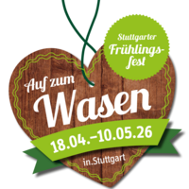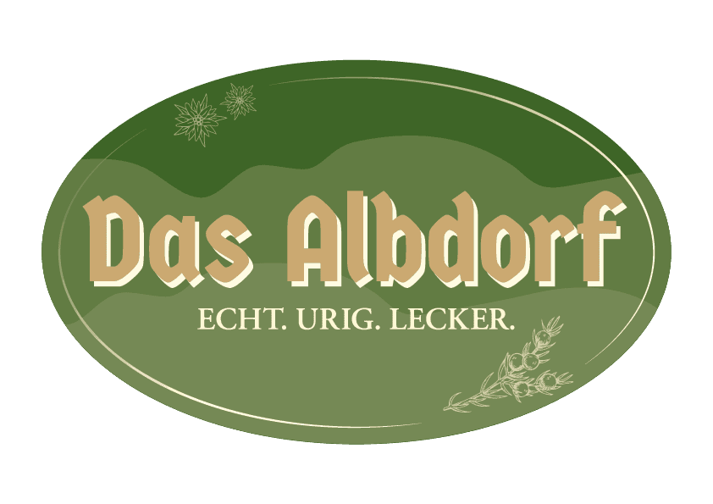

Stuttgarter Frühlingsfest auf dem Cannstatter Wasen
18.4.2026 – 10.5.2026

Natürlich.VON DAHEIM präsentiert : Das ALBDORF

Presseinformation

In 2023 wurde auf dem Almhüttendorf auf dem Cannstatter Wasen das Albdorf- aus bayrisch wurde württembergisch- mit „Ausläufern“ nach Baden : Eben baden-Württembergisch. Es hatte sich einen besonderen Anspruch auf seine Fahnen geschrieben: Die kulinarischen Farben des „Ländle“ sollen auf dem Cannstatter Wasen leuchten – auf echte, -urige und leckere Weise. Dieses Vorhaben ist ab dem ersten Tag des Albdorfes bestens gelungen. Das Albdorf hat sich über die drei Jahre seines Bestehens hinweg bereits landesweit zu einem Modell- und Vorzeigeprojekt in Sachen Regionalität entwickelt. Auch darüber hinaus findet das Projekt- ob seiner authentisch gelebten Philosophie- beste Beachtung

Mit Unterstützung der Regionalmarke Natürlich. VON DAHEIM des Ministeriums für
Ernährung, Ländlichen Raum und Verbraucherschutz Baden-Württemberg ist es Karl Göbel,
dem Betreiber des Albdorfes, gelungen, das Sortimentsangebot an den rund 30
Verkaufsständen von Anbeginn an auf Lebensmittel aus Baden-Württemberg umzustellen.

„Das Albdorf verkörpert die Genussvielfalt und die Leidenschaft für hochwertige Lebensmittel aus Baden-Württemberg. Durch die Initiative von Karl Göbel werden regionale Produkte und traditionelle Speisen auf dem Gelände des Cannstatter Wasens für hunderttausende Menschen zugänglich und erlebbar. Die positive Resonanz der letzten Jahre war Ausdruck von Wertschätzung gegenüber unseren bäuerlichen Erzeugern und der handwerklichen Lebensmittelverarbeitung. Ich freue mich, dass das Albdorf in diesem Jahr erneut stattfindet und damit nicht nur Schaufenster und Verkostungsoase für hochwertige Lebensmittel aus Baden-Württemberg ist, sondern auch für mehr Wertschöpfung in der Landwirtschaft und im Lebensmittelhandwerk sorgen wird“, sagte der Minister für Ernährung, Ländlichen Raum und Verbraucherschutz, Peter Hauk MdL.

Mindestens 75% der an den einzelnen Ständen angebotenen Erzeugnisse müssen – so der Anspruch von Karl Göbel - aus dem „Ländle“ kommen. Für den Betreiber, von Beruf Metzgermeister, Jäger, Wildhändler sowie Gastronom, ist dieses Projekt ein Herzensanliegen. Er paart es mit Transparenz für seine Gäste. Der Albdorf-Chef legt Wert darauf, dass den einzelnen Marktständen jeweils ausgewiesen ist, woher die Zutaten für die jeweiligen Angebote kommen.

Dieses Innovationsprogramm zur Förderung heimischer Lebensmittel setzt sich nun auch anlässlich des Frühlingsfestes fort. Im Grunde genommen ist es ein liebevoll gestaltete, große Open-Air—Gastwirtschaft, in denen der Gast auf 5.000 qm- Fläche aus nahezu 100 Gerichten auswählen kann, was seinem Geschmack entspricht. Qualität und Vielfalt aus Baden-Württemberg steht auf dem Programm.

Die Palette reicht dabei von hausgemachten Bandnudeln aus einem speziellen Käselaib namens Felsbrocken aus Oberschwaben über Weidehähnchen von dem Alb oder Snacks vom selben bis hin zu Schupfnudel mit Filderkraut oder Kräuterwürstchen. Reichenauer Süßkartoffel-Gerichten. Schwarzwälder Schinken vom Glottertal ist auf den Speisekarten genauso zu entdecken wie Pulled Beef vom Schwarzwälder Weiderind. Besonderer Beliebtheit erfreuen sich seit Anbeginn Wildgerichte von Reh und Wildschwein wie Wildbolognese, Wildgulasch , Wildburger oder die Bratwurst vom Reh aus württembergischen Wäldern.

Fermentierte Altensteiger Forellen bzw. Flamm-Lachsforellen erfreuen das Herz kulinarischer Freunde von heimischem Fisch. Gerichte aus der regionalen Kartoffelmanufaktur bzw.
Pilzpfannengerichte sowie Fleischspezialitäten vom Feuerring wie Rinderbeef, Burger oder würzige
Wildwürste warten ebenso auf den Genießer und die Genießerin.

Alb- sowie Südschwarzwälder Linsen mit Rauchfleisch und Spätzle, Alb-Pizza, Albschwein-Krustenbraten und verschiedenste Maultaschen- und Pfannkuchen- Variationen sind weitere Leckereien für die Besucherinnen und Besucher.

Omas Kuchenwelt mit einer reichen Palette an Landkuchen gibt es in einer speziellen Hof-
Backstube. Ein Schwarzwälder Eissortiment lässt sich im Albdorf ebenso finden wie
schwäbische Teigtaschen oder schwäbische Baumstriezel

Dazu gesellt sich eine breite Palette an Getränkeangeboten: Stuttgarter Traditionsbiere
stehen ebenso auf dem Programm wie der Stuttgarter Gin „Ginster“, Aperos, Edelbrände und Cocktails aus Baden, baden-württembergische Sekte und Weine sowie Longdrinks und alkoholfreie als auch alkoholische Getränke aus Obst von Württemberger Streuobstwiesen – wie zum
Beispiel Cider. Mit zelebriert werden die Brände und Cocktails aus Baden von der Gewinnerin der SWR- Reihe „Lecker aufs Land“ , Stefanie Huber aus Oberkirch.

Über eines ist Karl Göbel besonders erfreut: Auch in diesem Jahr gibt es statt „ dem amerikanischen Konzern-Cola ein heimisches Albra-Kola im Fass-Ausschank“.

Eingebettet sind diese Stände in eine Inszenierung mit einem Dorfplatz mit einer Albdorf-Lounge, einer Dorfkirche, einer Dorfstube, einem Wasenhimmel sowie einem Bierkarussell.

Das Rahmenprogramm

Das Albdorf auf dem traditionsreichen Volksfest präsentiert über die ganzen Tage hinweg
ebenso ein Rahmenprogramm. Dazu zählt das traditionelle Maibaum-Stellen am 30.4. genauso wie die Vorführung einer neuen württembergischen Trachtenkollektion im Rahmen eines Alb-Fashion-Days am 25.4.2026. Dass sich selbst Influencer für das Albdorf und seine einzigartige Konzeption interessieren, dem wird ein spezieller Influencer- Day am selben Tag gerecht.

Live- und DJ-Musik fetziger Natur wird an allen Wochenenden auf unterschiedlichste Weise geboten – sowohl im Wasenhimmel auf dem Albddorf als auch auf der Bühne des dortigen Dorfplatzes. Dass DJ`s , Bands als auch Musikkapellen aus Baden-Württemberg kommen, versteht sich im Rahmen des Albdorf-Konzeptes von selbst. U.a. mit von der Partie ist die Stuttgarter Band Groove Six.

Dazu kann über die ganze Zeit hinweg einem Steinmetz zugeschaut werden, der
im Albdorf aus einem riesigen, tonnenschweren Steinblock aus einem württembergischen
Steinbruch einen wilden Alb- Keiler herausbildet. Eine Schauschmiede bringt den Menschen das
traditionelle Handwerk des Schmiedes und seiner Leidenschaft für den klingenden Amboss
näher. Als besonderes Schaustück stellt er über die Volksfest-Tage hinweg einen Natürlich. VON DAHEIM- -Lebensbaum her- als Hommage an die Landesmarke und deren auch im Albdorf vitalisierte Wirkung für die Pflege regionaler Wertschöpfungsketten – helfen diese doch auch zur Pflege der vielschichtigen, facettenreichen Natur- und Kulturlandschaften in Baden-Württemberg.

Text:
Uwe Baumann -Abdruckrechte frei—
Stand: 29.03.2026

Kontakt Albdorf :
Karl Göbel
Lorcherstr. 122
73035 Göppingen
Telefon: 07161/9519655
Mobil: 01702862713
Mail: info@DasAlbdorf.de
www.dasalbdorf.de
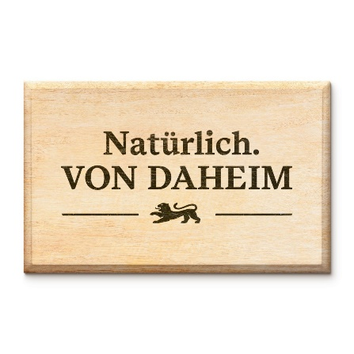
Nähere Informationen zur Regionalmarke Natürlich. VON DAHEIM des Landes Baden-Württemberg gibt es unter www.vondaheim.de

